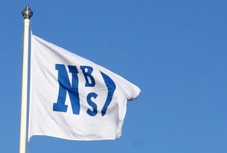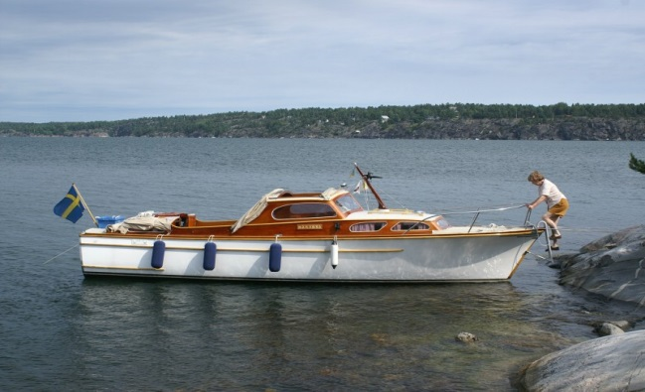

Kasta loss!
Lördagen den 13 juni släpper vi våra förtöjningar
och styr våra båtar mot Tallholmen på vår årliga Eskader.
Vi ses kl 13:00 på Norra bryggan där NBS Bjuder på en välkomstdrink med tillbehör.
Tag med egen mat för en sill lunch.
Därefter följer en tipsprommenad
Ta sedan fram den medtagna maten så tänder vi grillarna och njuter av maten i kvällssolen.
Anmälan till: goran.eriksson@gekom.se
Hjärligt Välkommna
Önskar er Klubbmästare.

